Инструкция по подключению и настройке ИС «Мониторинг оказания паллиативной помощи»
Web-ресурс «Мониторинг паллиативной помощи» доступен через ТМС по адресу: 10.2.50.31:9009 либо порт 9001.
Если сервер отвечает и отображается в браузере страница (см. скриншот), то для корректной работы:
1. Необходимо добавить запись ресурса на DNS сервере организации (is.tfoms.lan 10.2.50.31);
2. Или в файле hosts локально на компьютере (c:\Windows\System32\drivers\etc\hosts) прописать 10.2.50.31 is.tfoms.lan
Если пинга нет, то придется связаться с ГКУ СО «РЦУП» по телефону (846) 2000125 доб. 209 Чернов Александр Викторович для настройки маршрутизации по ТМС.

Как настроить аутентификацию ЕССА
Через тоннель в сети ViPNet 654 ТФОМС Самарской области
- Узнать виртуальный адрес туннеля
  - Открыть ViPNet монитор, выбрать узел 63_ТФОМС Координатор, два раза щелкнуть левой клавишей мышка, в открывшемя окне «Свойства узла» выбрать закладку «Туннель»
  - В списке адресов, найти адреса 192.168.10.41 (Рисунок 1) и 192.168.1.21 (Рисунок 2)
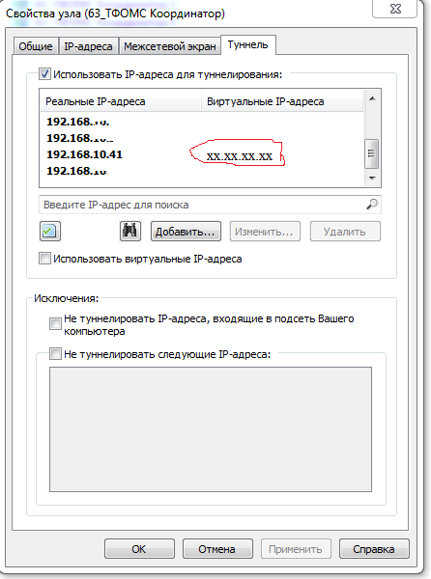
Рисунок 1.
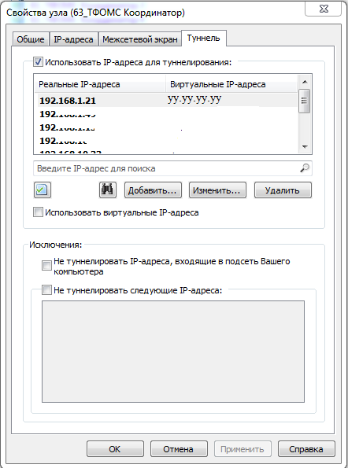
Рисунок 2.

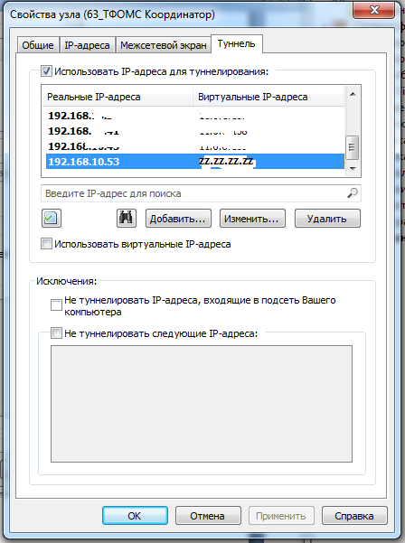
Рисунок 3.

  - На рисунке 1. виртуальный адрес для 192.168.10.41 представлен как xx.xx.xx.xx
  - На рисунке 2. виртуальный адрес для 192.168.1.21 представлен как yy.yy.yy.yy
  - На рисунке 3. виртуальный адрес для 192.168.10.53 представлен как zz.zz.zz.zz
- Прописать виртуальные адреса в локальный файл трансляции сетевых имен hosts
  - Скопировать файл hosts из каталога Windows\system32\drivers\etc в любую пользовательскую директорию.
  - Внести в файл hosts строчку: xx.xx.xx.xx is.tfoms.lan
  - Внести в файл hosts строчку: yy.yy.yy.yy web-bd3.tfoms.lan
  - Внести в файл hosts строчку: zz.zz.zz.zz is.tfoms.lan

  - Перенести с заменой файл hosts обратно в каталог Windows\system32\drivers\etc
  - (потребуются административные права на Windows)

